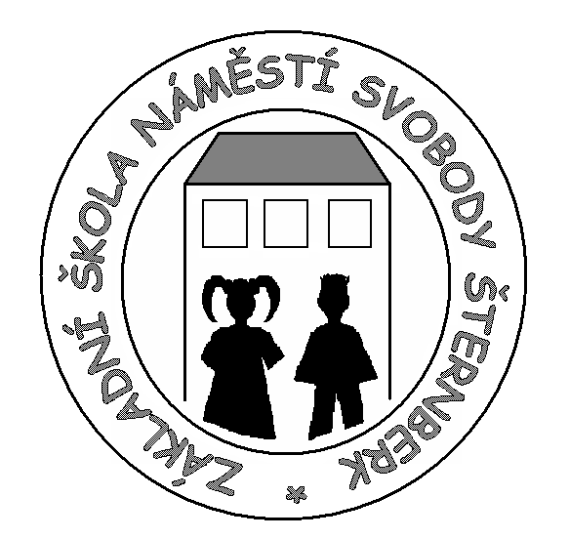 | Základní škola náměstí Svobody 3, Šternberk,  příspěvková organizace | PSČ 785 01
 | Tel./fax 585 013 770, e-mail skola@zsns-stbk.cz

Výsledky voleb do školské rady

V souladu s usnesením rady města Šternberka ze dne 25. 4. 2005 dle § 167 zákona č. 561/204 Sb. proběhla na ZŠ Šternberk, nám. Svobody 3 volba zástupců do školské rady z řad pedagogických pracovníků a zákonných zástupců žáků na další volební období (říjen 2011 – říjen 2014).

Volba 2 pedagogických pracovníků proběhla 3.10. 2011. Účast pedagogických pracovníků byla 92 %. Zvoleni byli následující zástupci - Mgr. Bronislava Pechánková, Mgr. Božena Vyjídáková.

Volba 3 zákonných zástupců žáků proběhla 6.10. 2011. Účast zákonných zástupců žáků byla 46 %. Byli zvoleni následující zástupci - Mgr.Emil Doseděl, Jiří Novák,
Mgr. Jana Smyčková.

